24. INFANCIA MEDIA ( 7 A 10 AÑOS)

Es etapa de armónica convivencia y nuevas relaciones. Importa el entorno escolar y la familia. Pero el niño comienza a abrirse a las experiencias de la vida, a veces en contra de esas plataformas educadoras. Entre los 7 y 10 años la religiosidad es ostensible. Pero domina todavía la credulidad, aunque se inicia la espiritualidad y el sentido de la trascendencia.
La actitud interna es frágil, insegura, superficial, con mucho de ilusorio y de mimetismo. Pero no por ello es menos valiosa para la configuración de la personalidad y de los valores superiores.

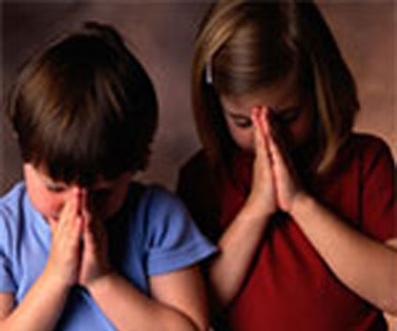
En la infancia media el sujeto vive pendiente de sí mismo, pues hay fuerte dosis de egocentrismo, pero se va abriendo aceleradamente hacia el exterior. Al comienzo de la etapa está todavía muy pendiente de los adultos. Al llegar a los 8 años se hace intensamente social: aumenta el agrado por los compañeros, por las acciones compartidas. A los 10, la madurez es admirable.
La entrega al ambiente le hace al niño solidario e imitativo en todo. Por eso vamos a definir este período como el de "la imitación consciente", la etapa "participativa y social", el tiempo de la religiosidad activa, ya que el niño no reproduce los gestos ajenos de forma automática, como en etapas anteriores, sino de forma selectiva. Ya sabe lo que hace y muchas veces tiene intenciones claras.

- Rasgos psicológicos

Se caracteriza "la infancia media" por ser pacífica, armónica y dinámica, aunque su energía es más impulsiva que reflexiva. Se abre a la vida de forma natural y busca con interés las experiencias variadas. Muestra curiosidad por las cosas y aprovecha las oportunidades.
De la mano de los adultos, consigue muchas nuevas sensaciones; pero también explora por su propia cuenta las que él mismo busca. Se siente dichoso en medio de las cosas y de las personas. Experimenta placer en la vida escolar y con facilidad se entrega a las relaciones y a los trabajos académicos.
Es positivo y optimista en sus apreciaciones sociales. Aunque tiende todavía a las comparaciones con los demás compañeros, es de fácil conformar. Por eso se adapta con facilidad a las situaciones. Mira el lado positivo de los hechos, sin ser exigente en las demandas, a no ser que se halle muy enviciado con ofertas o con estímulos artificiales.
Ha superado ya la etapa fabulatoria anterior. Comienza a elaborar criterios reductores, en función de sus experiencias acumuladas. Ellas le permiten diferenciar la realidad de sus sueños. Formula juicios de valor con cierta objetividad y rapidez, aun cuando vacila en sus argumentaciones, sobre todo ante un adversario adulto con el cual no puede todavía competir.
Le agrada vivir con los demás de manera participativa. Sabe sacar consecuencias de los hechos y de las situaciones que observa en el entorno. Su sociabilidad, sin ser fuerte y resistente, es abierta y diversificada. Es efecto de la progresiva superación del egocentrismo absorbente de la etapa anterior. Es muy capaz de organizar y retener los datos recogidos. No se equivoca con facilidad y tampoco se le engaña fácilmente. Tiene recursos para reflexionar por su cuenta y posee lenguaje expresivo rico para transmitir sus impresiones, conocimientos y necesidades.
Su afectividad sigue siendo intensa, pero no se polariza ya en exclusiva en el hogar familiar. Otras instancias le van reclamando afectos y preferencias. Se mantiene atento a ellas. Y comparte sus simpatías con multitud de objetos y situaciones. Por otra parte, sus sentimientos son muy variables. Fácilmente cambia de preferencias ante las insinuaciones explícitas o tácitas de los adultos.
Es dócil y cordial sin esfuerzo, irradiando una bondad que ya no se reduce a la ingenuidad anterior. Sabe diferenciar situaciones y seleccionar los medios para conseguir determinados fines. Cavila sobre los mejores caminos para llevar adelante sus pretensiones. Saca conclusiones con facilidad, aunque todavía no logra eficacia total, por lo que muchas veces se desengaña y renuncia a las empresas que inicia.
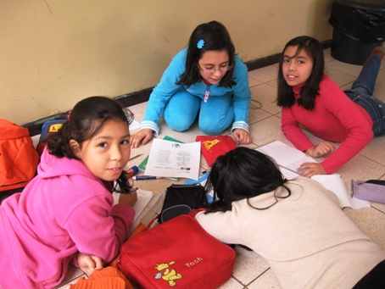
Se manifiesta generoso con los demás y es compasivo, benévolo y transparente en sus intenciones. Al mismo tiempo, se siente dominado por los buenos sentimientos, a los cuales invita, con frecuencia los mayores. Se desvive por dar gusto a los adultos y se complace con las aprobaciones que recibe.
Cuenta mucho en su personalidad la influencia del contexto escolar. Por regla general se siente integrado y cómodo con los profesores y compañeros. En el ámbito académico no se muestra exigente ni retraído, sobre todo si los procedimientos educativos son flexibles.
Se desarrolla en él cierta sensibilidad ética y es capaz de cultivar valores estéticos, sociales y espirituales que superan su subjetividad. Aquí se apoya su sensibilidad religiosa, la cual tiene más de credulidad que de creencia. Posee conciencia clara sobre lo que debe regular su conducta. Es capaz de elaborar escalas morales. Sus valoraciones tienden a contrastarse con las de los adultos, buscando con frecuencia recibir garantía y aprobación de ellos.
Se intensifican muchas de las habilidades motrices, operativas e instrumentales, que le producen agrado y seguridad y le hacen sentirse importante. Por eso le gusta ya alardear de sus conocimientos y, mediante ellos, trata de dominar técnicas, datos y recursos que le permitan mostrarse hábil ante los demás. Empieza a ser competitivo y le gusta ser de los primeros en las diversas situaciones o acciones que se realizan en grupo. Con todo, sus actitudes no llegan a la rivalidad, si bien no están con frecuencia lejanas a la envidia y al deseo de ser más que sus compañeros.
Ya logra desprenderse de muchos reclamos sensoriales, pues su inteligencia va organizándose de forma lógica y coherente. No es autónoma, pues todavía no posee grandes recursos deductivos o argumentales. Pero maneja con cierta soltura el análisis de aspectos y de situaciones, la intuición y la capacidad asociativa.
La personalidad del niño se manifiesta organizada y sólida, siendo más capaz de obrar en consecuencia con normas estables. Entiende lo que es cumplir con su deber y hace las cosas con cierta constancia y fidelidad. Influye en esta actitud la red de hábitos y formas de comportamiento que ya posee, sobre todo en el contexto escolar.

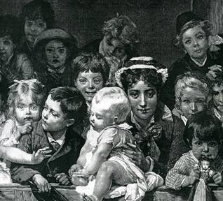
- La religiosidad infantil

Comienza a ser más consciente y más sólida, sobre todo si sigue procesos educativos formales en la parroquia y en la escuela y las influencias familiares son positivas.

Religiosidad imitativa

La religiosidad de esta infancia se halla todavía muy dominada por el ambiente y por los adultos, de manera especial por las actitudes y los comportamientos del padre y de la madre. Tiene más de lenguaje que de mensaje. Es todavía frágil y superficial. Predominan en ella más sentimientos inmediatos que fuerzas intelectuales. Se organiza más en función de actitudes que de criterios.
Se vincula sobre todo con las personas con las que convive y se asocia más a las palabras y a las acciones de los mayores que a normas autónomas o a convicciones propias. El niño imita y reproduce sentimientos y expresiones. No sabe justificar sus creencias sin referirse a los padres y educadores. Predomina lo afectivo y lo imaginativo, pero siempre en referencia a otros. Por eso la religiosidad no es independiente, sino simple traslado de lo aprendido en el hogar o en la escuela.
Sin embargo, ya se halla bastante capacitado para juzgar las ideas y sentimientos que se le ofrecen en el contexto escolar o en las catequesis parroquiales que eventualmente frecuenta.
Por este motivo es una religiosidad también fugaz y externa, poniendo la atención primera en el cumplimiento de deberes y no en datos aprendidos. No echa en falta los actos religiosos, si la educación en este terreno no es propicia; pero tampoco rechaza las insinuaciones que provengan de los educadores o del ambiente para los actos de piedad. Sus creencias son tributarias del medio en el que vive. Por ello es decisiva la buena formación, tanto en familia como en los ámbitos escolares o parroquiales.
Por eso también la dimensión religiosa se sitúa en la intersección de la persona con el entorno, siendo su comportamiento religioso imitativo y poco independiente. Su religiosidad está muy sometida a lo sensorial. Se apoya en un pensamiento figurativo y simbólico, sin posibilidad de interpretaciones abstractas. Con todo, es el momento en que se consolidan determinados conceptos generales, los cuales el catequista debe aprovechar.
Religiosidad participativa

Es también un momento óptimo para el descubrimiento de la comunidad eclesial. Nace fuerte el sentido de la colaboración y de la integración. La convivencia se caracteriza por ser serena y armónica. Se abre a la vida de una manera tranquila, variada, con curiosidad incansable, buscando las nuevas experiencias que le ofrece la realidad exterior. Se encuentra dichoso en medio de las cosas y de las personas.
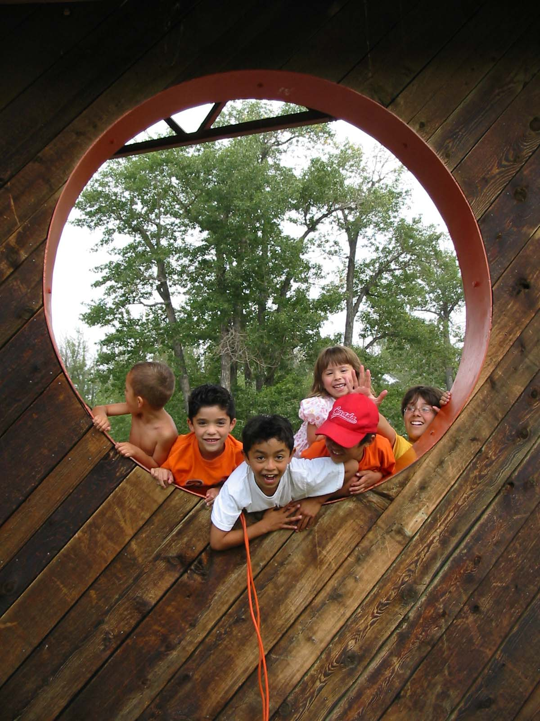
Valora los aspectos positivos en todo y busca la manera de relacionarse con intensidad y transparencia con los compañeros que se ponen a su alcance. No es selectivo ni exigente en los planteamientos, aunque le influyen bastante las demandas de los adultos, pues sigue pendiente de ellos y tiende a imitar normalmente sus lenguajes y sus acciones
Se siente interpelado por la realidad de manera continua. Sabe superar los meros reclamos inmediatos, pues cuenta ya con buena capacidad reflexiva. Tiene almacenadas muchas experiencias y, con frecuencia hace uso de ellas. Sus facultades se desenvuelven con ritmo armónico. Su mente se siente dueña de sus juicios, sobre todo por la gran cantidad de observaciones, relaciones y contrastes que va realizando.
Sabe explicar a los demás con bastante precisión sus propias disposiciones, pues cuenta con vocabulario rico y concreto; también es capaz de analizarse a sí mismo, sobre todo por su propensión a compararse con los demás. Se hace cada vez más reflexivo y actúa con pragmatismo; por eso siempre está en situación de sacar provecho de lo que le rodean. Es realista, por lo que asume sus limitaciones y las ajenas, no empeñándose en lo inasequible.
Lo más típico de esta edad es la vida abierta al exterior que lleva, dada la riqueza de experiencia que ha ido almacenando en los años anteriores. Siente el atractivo de un mundo que le reserva multiplicidad de sorpresas todavía, pero en las que se descubre como protagonista y no como simple testigo pasivo. Se familiariza con las cosas y con los lugares. Deja de ser subjetivo y se vuelve hacia la naturaleza y la sociedad.
El encuentro con los demás es el principal motor de su actividad. Es la edad de la pandilla. Los niños tienden a ser más abiertos y múltiples en sus relaciones. La niñas inician una actitud más selectiva y minoritaria. La sociabilidad es cualidad radical de la naturaleza humana y en el niño se manifiesta arrolladora ahora. Por eso sus aficiones e intereses saltan ya el marco familiar y se abren a otros componentes de la comunidad que frecuenta: amigos, compañeros de juego o de trabajo escolar, etc.
Ese afán de apertura conduce a buscar con afán nuevas formas convivenciales: experiencias, encuentros, empresas, trabajos. Sabe situarse ante ellas con optimismo. Valora ya las propias competencias y calcula con acierto riesgos, triunfos y fracasos. Son precisamente las experiencias que va acumulando la mejor fuente de su enriquecimiento social y moral.
Los compañeros de juego y de convivencia escolar tienen un valor singular en su vida. Con ellos aprende a enjuiciar y a reflexionar en lenguajes asequibles, precisamente por ser similares a los propios. Predominan en las relaciones el dinamismo y el naturalismo: se prefiere la acción a la reflexión, se supervalora la naturaleza más que la cultura, se vive de la imitación más que de la autonomía.
En los planos religiosos y morales es el grupo quien marca la pauta, sin posibilidad de resistir a sus influencias y a sus habituales comportamientos. La excusa en el comportamiento ajeno es su principal defensa cuando se le interpela.
En general sus preferencias son intuitivas y vivenciales, dejando poco espacio a la abstracción y a las valoraciones éticas. Los ejemplos le arrastran a la imitación, sobre todo si proceden de los adultos y de los sistemas de educación que
se promocionan. El niño los asimila parcialmente.
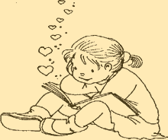
Le ayuda en su salida de sí su interés por los objetos y el afán coleccionista. Su curiosidad se centra en todos lo que resulta sensorialmente interesante ante sus ojos. Su gusto por la acción, recopilación y comunicación puede ser buen estímulo para la labor escolar.
El aislamiento resulta molesto en esta edad, tan poco dada a la timidez o a la inhibición. Interesa no limitar excesivamente las conexiones con otros niños, si se quiere un desarrollo sano de la personalidad. Incluso, cuando en la familia se carece de hermanos que contribuyan a esta expansión social, ha de ser norma educativa provocar encuentros compensatorios. Si el niño vive en este momento encerrado en sí, se retrasa su madurez, pues se prolongan artificialmente situaciones egocéntricas.
Conviene también recordar que el ritmo de la evolución de cada individuo varía con las circunstancias exteriores, pero también con los rasgos del propio temperamento. Se debe respetar la originalidad de cada persona, pero es obligado compensar aquellos aspectos que dificulten las relaciones agradables. De todas formas, hay que aprovechar la flexibilidad de los niños y su capacidad de adaptación. Es preciso abrirles múltiples cauces de formación, pues se corre el riesgo de polarizar el trabajo en la familia y en la escuela y olvidar otras experiencias o contactos provechosos.
No está reñida esa apertura con la exigencia del orden, de la disciplina y de la previsión, siempre que la sea moderada y se huya del rigorismo ético o académico. Las diferencias personales pueden verse intensificadas por las circunstancias de la convivencia y por los estilos empleados en su educación familiar y escolar.

Religiosidad convivencial

Lo más significativo ahora es su creciente sociabilidad, pues se abre ávidamente hacia los objetos y hacia las actividades, hacia los compañeros con los que comparte las tareas y hacia las nuevas experiencias que se le presentan. Es etapa de docilidad y de cordial disponibilidad con los adultos. Es generoso con todos y, al mismo tiempo, se siente dominado por los buenos sentimientos y múltiples iniciativas.
Cuenta con recursos para vivir por sí mismo. Calcula el tiempo, sabe de distancias y espacios, averigua con facilidad datos que le interesan, maneja instrumentos con cierta intuición y con naturalidad, se interesa por varias cosas a la vez. Su memoria ha madurado: puede retener multiplicidad de datos. Además, el niño de esta edad es armónico, activo y agradable en su comportamiento. Se siente desafiado por las muchas posibilidades que se le presentan, actuando con seguridad en sí mismo y con espontánea confianza en los demás.
El niño recibe del ambiente, sobre todo familiar, las influencias ideológicas que configuran su religiosidad. Combina credulidad con ingenuidad, simplicidad valorativa con inmediatez de intereses, afectividad con espiritualidad. Sus gestos religiosos no poseen valor autónomo total. Pero van siendo cada vez más personales y decisivos. Dependen del contexto social en el que se desarrollan: el de la familia, el de la escuela, el de otros grupos posibles. Cuando los adultos en medio de los que vive se muestran neutros o fríos en el terreno religioso, se siente con frecuencia desconcertado, sobre todo si han antagonismo de influencias (escolares, parroquiales, familiares).
Por eso conviene apoyar la formación religiosa en cierta armonía y concordancia, asumiendo la realidad ambiental de cada persona. Es de importancia prioritaria el testimonio familiar y la normativa que se establece desde niveles superiores, cuya influencia se acepta con espontaneidad y ausencia de crítica. Al niño le agrada reproducir los juicios recibidos en casa. De manera espontánea y sencilla imita las virtudes de los adultos, dando carácter normativo definitivo a lo realizado por los que poseen sobre él ascendiente natural.
Las mismas críticas verbales, que pueden afectarle por las acciones desordenadas o por los errores, producen poco efecto, si no van reforzadas por la autoridad de las persona adultas a las que admirada.
Poco a poco surgen sentimientos eclesiales y comunitarios, que superan la simple religiosidad individual. El niño descubre con facilidad su pertenencia a la Iglesia, los compromisos colectivos y solidarios de plegaria, de caridad o de benevolencia. Le gusta colaborar en la marcha del grupo a que pertenece.
Los niños de esta edad se hallan profundamente vinculados con los modelos concretos de comportamiento y comienzan a trazarse los mapas ideales de vida cristiana. Por eso admiran a los personajes modélicos y no se dejan subyugar por los que no se comportan adecuadamente.
Atención especial hay que prestar al fomento de las buenas obras que trascienden hacia los demás: ayudas, limosnas, apoyos. Los sentimientos, que en el niño se generan con facilidad, de compasión y abnegación son plataforma ideal para la promoción de riquezas evangélicas. En lo posible hay que tender a hacerlos conscientes.
Los valores que se les ofrece deben ser objeto de adecuada selección personal, en la medida de lo posible. No todos ellos: oración, penitencia, heroísmo, desprendimiento, etc., pueden ser asumidos por una personalidad inmadura como la suya. Pero es el momento de su iniciación y hay que ofrecer escalas graduadas de esas riquezas.

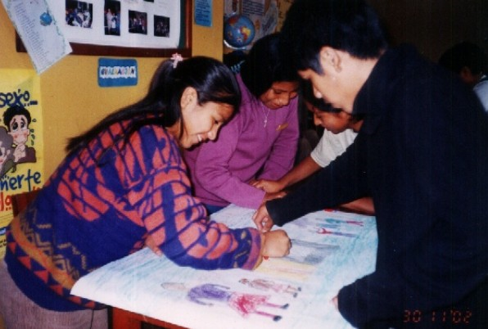

3. DOS MOMENTOS RELIGIOSOS

El proceso madurativo infantil experimenta cierta aceleración en estos años. Implica ello que el niño crece en ideas y en sentimientos de forma frecuentemente sorpresiva. Su mente se enriquece y su afectividad se consolida. Es admirable la facilidad con que acoge las enseñanzas y es aprovechable la autonomía con que se expresa.
Se pueden distinguir dos momentos diferentes, que inciden fuertemente en el desarrollo de su religiosidad.

A los 7 y 8 años.

Sus rasgos denotan la apertura a cierta capacidad espiritual, pero vinculada al ambiente familiar. Elabora unas primeras ideas generales y perfila con coherencia juicios en áreas trascendentes (existe Dios, Jesús hace milagros, el bien exige esfuerzo, después de la muerte vamos al cielo, etc.). Se interesa por lo religioso con curiosidad creciente, dinámica y concreta. Pero, sin darse cuenta, refleja en sus explicaciones los modos de pensar y de hablar de los mayores.

Y busca en ellos explicaciones a sus interrogantes de todo tipo, entre los que bullen también los morales y religiosos. Sus explicaciones son elementales e incompletas; pero ya son auténticamente religiosas, pues hacen referencia a lo espiritual. Sigue poniéndose en el centro de la escena y busca llamar la atención.

Preferencia activa

Le gusta la acción y el protagonismo, pues es dinámico, vivencial y más bien superficial. Por eso, aunque con múltiples variaciones según el temperamento que comienza a manifestarse diferente en cada niño, sus impresiones religiosas son fugaces, sin que se le pueda pedir permanencia, consistencia y lógica.

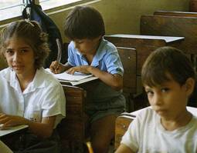
Su religiosidad está muy vinculada a la acción: hábitos, gestos, posturas, rezos, imitación de lo que hacen los adultos, lenguajes repetitivos... Es el momento de la iniciación en la oración, del nacimiento de la moral, de la primera captación de los misterios religiosos, del descubrimiento de seres trascendentes (alma, ángeles, eucaristía) y de valores éticos (virtud, pecado).
Llamamos a este primer momento de "iniciación religiosa". Es tiempo de cierta autonomía en lo que puede, quiere y realiza por su cuenta. Pero todavía vive de la observación e imitación de lo que el adulto hace, dice, siente y piensa.
El niño descubre el hecho religioso a través del adulto. Imita sus lenguajes, sus acciones, reproduce sus sentimientos, se hace eco de sus actitudes. Pero cada vez es más consciente de lo que está más allá de los sentidos y descubre poco a poco su propio modo de explicar las cosas.

Compañía del catequista

La perspectiva mental del niño de este nivel ha de ser motivo para que el educador y el catequista se muestren comprensivos con sus procesos interiores que van dejando de ser antropomórficos. El niño humaniza y sensibiliza cualquier valor religioso. Pero se va mostrando cada vez más capaz de acceder a los conceptos abstractos y generales, aunque progresa en esto lentamente.
Las realidades espirituales: Dios, alma, virtud, justicia, plegaria, etc. deben recibir adecuada y paciente atención. Los niños las poseen terminológicamente y las están construyendo conceptualmente. De que lo haga bien o mal dependerá en gran medida su religiosidad posterior. Los apoyos a su mente están en estrecha dependencia de dibujos, figuras, grabados, descripciones escuchadas, historias y narraciones, metáforas y parábolas, experiencias, etc.
Consigna catequística para este momento es facilitar al niño relaciones con modelos religiosos vivos y cuidar con esmero el ambiente sano y positivo. Esto se consigue en el ambiente familiar mediante los buenos ejemplos y en los otros entornos en que el niño se mueve, con el descubrimiento y el contacto de personas buenas que se hacen cercanas. Ambas influencias resultan decisivas a esta edad.

A los 9 y 10 años.

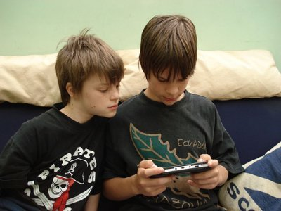

Al acercarse a los 9 años, el niño se hace más capaz de organizar y conservar experiencias, referencias y compromisos más personales.
Surgen entonces relaciones más amplias. Se incrementa el gusto por las nuevas situaciones. Se hacen menos fugaces sus impresiones. Aumentan las capacidades abstractas, aunque todavía son incipientes. En consecuencia, su religiosidad se presenta como más sólida y organizada.
El niño ha adquirido buena memoria y mucha capacidad reflexiva. Cuenta con iniciativas y alternativas suficientes para elegir con cierta autonomía. Se manifiesta capaz de repetir y de explicar las doctrinas que va aprendido y para justificar los comportamientos que va adoptando.
Es benévolo y dócil. Ello le hace aceptar con naturalidad las indicaciones de los adultos. Sigue creyendo en ellos con normalidad, pero no con tanta credulidad como en momentos anteriores. Sabe que puede equivocarse o que le pueden engañar.
También da tonalidad expresiva a sus creencias. Le agrada considerar a Dios como amigo o cercano, pero vivo y real. Comienza a tener una primera impresión (no idea) de su invisibilidad. Siente gusto por los temas religiosos, pero predomina la curiosidad más que la piedad. Es sencillo en las exposiciones y asume con generosidad doctrinas y normas. Toma con frecuencia la iniciativa en sus observaciones o planteamientos religiosos, sobre todo tratando de dar sentido a hechos, experiencias o situaciones por las que atraviesa.
Incluso cuenta con creciente sensibilidad moral. Hacia los 7 años (edad de comienzo del "uso de razón") ya sabía diferenciar lo bueno de lo malo, al margen de lo que hagan los adultos. Ahora se hace capaz de justificar sus juicios éticos. De la conciencia moral de predominio psicológico salta, con ritmo variable, a la conciencia ética. Hacia los 8 años hasta puede sentir remordimiento por el mal que hace y variar su conducta ante demandas morales interiores. A los 9 y 10 ya lo hace sin insinuaciones ajenas, si se halla bien formado.

Asimila con facilidad los mensajes que se le proporcionan en la escuela o en la catequesis. Por eso es momento apto para una buena docencia religiosa sistemática. Entiende, aunque sea todavía de modo muy impreciso y sensorial, todo lo que se le expone en el terreno religioso. Y retiene lo que aprende y reflexiona hasta poder explicarlo posteriormente. El hecho de que la religiosidad comience a ser más amplia en estos momentos debe ser mirado como una gran oportunidad que es preciso aprovechar. Se le tiene que enseñar a estimar sus propias creencias y opciones morales. Y se le debe poner a él mismo como protagonista sus aprendizajes y de sus comportamientos religiosos.

Entre lógica y ética

Lo común de los dos momentos es el progresivo incremento de su capacidad comprensiva y de su habilidad expresiva.
El proceso de la formación religiosa infantil se refleja en este momento en la gran riqueza de lenguaje que el niño va consiguiendo. Tiene facilidad para comunicar sus sentimientos y sus primeras ideas sobre las cosas. Al mismo tiempo, goza de buena capacidad comprensiva, tanto por la riqueza de vocabulario ya adquirido como por la abundancia de experiencias almacenadas.
Lo comprensivo se nutre del cúmulo de datos y experiencias que paulatinamente va recibiendo, hasta el punto de que las enseñanzas pueden ser repetidas por él con facilidad y pueden ser explicadas suficientemente. Su capacidad se manifiesta en mensajes elementales y que implican para la mente infantil una sorpresa como punto de partida y una alegría en cuanto adquisición definitiva. El explicar sus ideas, deseos o proyectos se le presenta como tarea interesante y hasta desafiante. Por eso expresa agrado cuando tiene oportunidad de hablar de las cosas que ya entiende.
Facilitar esta apertura es muy positiva en su formación religiosa, pues el niño madura más por lo que se le deja decir que por lo que se le obliga a escuchar. Precisamente, en la medida en que avanza en su expresividad y en su capacidad comprensiva, se va desenvolviendo su religiosidad, al menos de cara al exterior. Y la formación catequística de este período habrá de fundarse en la necesidad de ampliar la comprensión y abrirse a la expresión.
Se incrementa en el niño la sensibilidad ética. Es capaz de identificar con naturalidad los valores estéticos, sociales y espirituales, los cuales pueden ya dominar los mismos intereses sensoriales inmediatos. Aquí se fundamenta su sensibilidad religiosa, pues es hábil para elaborar planes bien pensados.
Tiende a veces a contrastarlos con los manifestados por los adultos, a fin de recibir garantía y aprobación. Su afectividad es abierta y pluriforme. Se encariña a la vez con muchos objetos, personas y situaciones, sin hacer excesivas distinciones comparativas. Se siente gratificado por cuantas empresas inicia y se contenta con los resultados inmediatos. Es optimista al valorar los logros y tiende a minimizar los obstáculos y las dificultades. Es fácil de interesar y comprometer en las empresas y se halla cómodo en casi todas las situaciones o ambientes.
Es decisiva la formación a partir de la experiencia tanto familiar como escolar. Las catequesis parroquiales son elemento educativo de primer orden.



4. Dinamismos pedagógicos

Siempre es conveniente preguntarse por las fuerzas más influyentes en cada una de las etapas. En estos años de la infancia media existen dinamismos que deben ser valorados por el catequista.

Gusto por el protagonismo

Aumenta rápidamente en estos niños la atención a las actividades que conducen a la comunicación con los otros niños. Pero de una u otra forma, a esta edad se desea cierto protagonismo que posibilite el sentirse importante. Los niños saben ya prever las circunstancias, aun cuando prefieren vivir intensamente la realidad de cada momento.
El niño de esta edad prefiere ser ya artífice de sus proyectos; pero no tiene inconveniente en alistarse con decisión en los ajenos. Sigue mirando intensamente lo que hacen lo demás y es colaborador espontáneo; pero también le agrada competir y rivalizar. Es comparativo, sin llegar a envidias excesivas. Se complace en sus propios aciertos; pero también se goza con los obtenidos por los compañeros.
Le agrada ser elegido para dirigir a los demás en diversas actividades y es exigente con los compañeros para obtener buenos resultados en las empresas, sean escolares, familiares, lúdicas o de otro tipo. Siente la necesidad permanente del movimiento y repudia la pasividad de la escucha, los trabajos que son largos, las actividades que reclaman múltiples exigencias o las tareas que no terminan en resultados inmediatos.
El niño busca siempre el triunfo y cuenta ingenuamente con él. Pero algunos fracasos, siempre que sean moderados y no lleven a situaciones límite, facilitan una buena educación. En el mismo desarrollo moral y espiritual, la excesiva protección es inconveniente.

Actividad natural

Lo que más le satisface al niño de esta edad es sentirse dueño de sus acciones y demostrarse a sí mismo que es capaz de hacer muchas cosas y hacerlas con competencia. Crecen rápidamente sus iniciativas, de manera especial si se mueve con confianza en el ambiente. Desarrolla diversas aficiones que le diferencian de otros niños: gustos coleccionistas, interés por la lectura, preferencias por determinadas diversiones, etc.
Cada vez más estos niños buscan lenguajes originales y personales para expresar sus propios deseos y sus decisiones. Lo hacen al margen de lo que quieran o gusten los adultos. Es preciso regular con delicadeza la proporción entre lo autónomo y lo impuesto, entre lo personal y lo compartido. Si se excede lo primero, se pueden engendrar actitudes prematuras de independencia y hasta de capricho, las cuales no contribuyen a la buena formación afectiva y moral. Si es demasiada la disciplina y las exigencias de participación, se puede impedir el desarrollo de la personalidad.
No hace ordinariamente discriminación de personas, a no ser que esté muy mediatizado por los adultos o por un ambiente clasista. Para él no hay distancias raciales ni económicas, ni hace distingos por razón del nivel cultural o por las creencias.

También mantiene buenas relaciones con el otro sexo, aunque la niña comienza a ser ya más selectiva y prefiere distanciarse con respecto al varón, el cual se mantiene con indiferencia, a veces irónica, para con esas exigencias femeninas.

Organiza con facilidad sus tiempos disponibles, incluso sin ayuda de los adultos. Por eso casi nunca conoce el aburrimiento, aunque muchas veces se le quedan cortos sus medios para sus proyectos. Sin embargo, no se preocupa por los fracasos, pues tiene poca sensibilidad ante el ridículo, sobre todo ante los compañeros entre los que se mueve.
De hecho, cuenta con abundantes recursos para multiplicar sus actividades agradables y posee cierto amor propio para luchar por salir adelante en las dificultades.
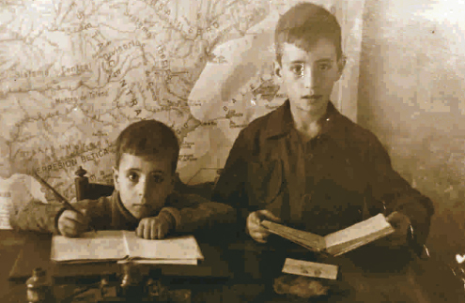

Gran aprecio por la escuela

La escuela, y las relaciones sociales que en ella se desencadenan, satisfacen plenamente sus necesidades de comunicación y de convivencia. Se siente dichoso en el medio académico y capta más los aspectos positivos que los negativos. Apenas si es capaz de criticar y, desde luego, nunca lo hace con amargura o resentimiento. Improvisa mucho en sus tareas académicas y se desordena con facilidad, si no tiene a los mayores a su lado para recordarle sus deberes y ayudarle a programar su trabajo.
En esos casos puede aparentar pereza, la cual muchas veces es sólo indecisión. Lo peligroso es que acumule desorden y repercuta en sus hábitos normales de vida. Es conveniente que las previsiones e imposiciones de los adultos no sustituyan su maduración.
Está propenso a dejarse llevar por algunas antipatías en relación a materias escolares concretas, aunque esas actitudes negativas tienen mucho de incidental, fragmentario y pasajero. Proceden de bloqueos ordinariamente provisionales y más originados por las personas que por el contenido de los estudios. Con todo, los fracasos repetidos llegan a engendrar situaciones difíciles.

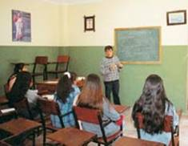

Le gustan las novedades en la vida escolar y siente pronto cansancio ante los contenidos, los métodos o las situaciones muy repetitivas. Suele mirar con especial preferencia las ciencias naturales, sobre todo si se apoyan en metodologías manipulativas y experienciales. Se le deben abrir muchos cauces en sus trabajos escolares, ya que es la plataforma donde se promocionan habilidades que le servirán mucho en el futuro. Sus mejores terrenos de experiencia son los sociales y las relaciones de confianza que establece en estos años.
Respeta a los profesores y se siente afectivamente vinculado a ellos. Es dócil y la disciplina no le fatiga, incluso cuando vive exigencias y normas de comportamiento más fuertes de lo que debiera ser oportuno. Si las exigencias familiares son adecuadas, centra gran parte de sus energías en las tareas escolares, ante las cuales muchas veces se siente impotente, si no se halla bien preparado y asistido. Ellas son a veces la única fuente de sus disgustos.
Esa situación de absorción escolar origina que gran parte de otros aspectos vitales queden con frecuencia "escolarizados": conciencia del deber, ejercicios religiosos, interpretación del mundo, etc. Esa "escolarización" suele disminuir notablemente en tiempos vacacionales, cuando la afectividad y la atención del niño se centran más en el hogar y en las circunstancias del entorno familiar.
Su vida de juego y de evasión reclama en este momento muchas facilidades sociales: compañeros comprensivos, instrumentos que permiten la relación a los demás, tiempos oportunos, variedad y renovación de formas de ocio. Es un terreno en el que los padres deben aportar apoyos y comprensión. El desarrollo de los hábitos de trabajo, de observación, de análisis, de sistematización, en los ámbitos escolares contribuye a que los niños se ordenen en los otros ambientes. Por eso es decisivo en este momento el organizar la vida escolar, no tanto en función de contenidos de aprendizaje, sino con perspectivas a crear actitudes positivas ante la vida, relaciones abiertas con las personas y destrezas básicas en el trabajo.

Memoria y fantasía

En esta etapa evolutiva, y sobre todo en el ámbito escolar, se debe valorar la memoria y también apreciar el aprendizaje de fórmulas y de expresiones religiosas, sin excesiva afición por lo inmediato o concreto. Es momento en que el niño acoge y retiene datos con facilidad. Ellos le van a servir para más adelante.
Conviene también abrir serena y lentamente caminos que hagan posible la reflexión cada vez más apoyada en la propia experiencia. Y es el ambiente escolar el que más puede aportar cauces, medios, relaciones y objetivos de gran validez en este terreno.
Se ha de hacer hincapié en la apertura hacia los otros. Aunque muchos niños son todavía muy egocéntricos, están en rápido proceso de proyección exterior. Esa apertura se acelera si se emplean metodologías que fomentan la colaboración en el juego, en el trabajo, en la convivencia. Se fomenta por el desarrollo de actitudes de servicio, con hábitos de renuncia y de entrega, con el cultivo de virtudes sociales a las que en este momento el niño está predispuesto.

5. Orientación religiosa

La mejor educación religiosa en la infancia es la que se diseña de la forma más espontánea y natural. A esta edad el es fácil realizar los diversos programas y planteamientos espirituales. Hechos o experiencias como limosnas, actos de compasión, trabajo por los otros, servicios diversos, etc., han de posibilitarse, dando a estos gestos sociales interpretación religiosa mediante la oportuna referencia a Dios.
El niño de esta edad se polariza en la oración de petición, la cual hay que apreciar. Sin sacralizar excesivamente la vida, será excelente práctica educativa enseñarle también a recitar otro tipo de plegarias: acciones de gracias, peticiones de perdón, actos de resignación, alabanzas a Dios.

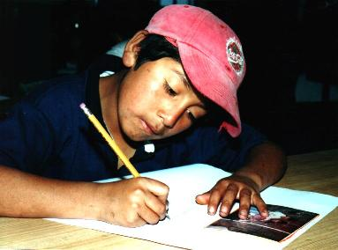
Singular importancia las práctica sacramentales, o signos sensibles que preparan para la vida cristiana madura. El niño inicia su vida sacramental con el Bautismo, pero de forma inconsciente. Propiamente toma conciencia de ella con la Eucaristía y la Penitencia. De forma natural y gradual, estos niños deben participar en las ceremonias de la comunidad, como recurso para una integración más real y personal, la cual llegará al iniciar su propia vida sacramental.
Importa menos ahora la buena orientación de los programas de formación religiosa escolar que la estimulación de actitudes básicas. Hay que insistir en el valor de la iniciación litúrgica y bíblica. Conviene reclamar a quienes atienden a estos niños la apertura a la dimensión social naciente también en las expresiones religiosas. Ya desde ahora hay que evitar reducir la religión a moralidad, defecto que es frecuente en el marco familiar y escolar. El factor religioso no está reducido a la bondad o malicia de las acciones, aun cuando ese aspecto sea importante y decisivo. Hay que abrir la atención educativa a todo tipo de sentimientos y de actitudes, para que hagan posible el descubrimiento del mundo sobrenatural.
El riesgo que tiene la formación religiosa en el ámbito escolar es precisamente la pérdida de la dimensión espiritual y trascendente, por la acción, la sensorialidad y el aprendizaje de formulaciones concretas. La verdadera catequesis no ha de quedarse en mera información e instrucción. Interesa que en el ámbito escolar se potencien al máximo tiempos, experiencias y dinámicas, por las que el niño supere los hábitos académicos de aprendizaje de conocimientos.

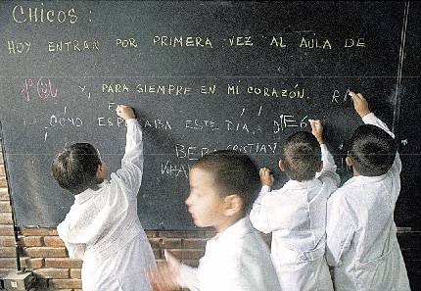
En este sentido, resulta a esta edad imprescindible la catequesis parroquial, en donde el niño transciende los umbrales escolares. En la catequesis escolar se adquiere la cultura básica, con relaciones personales de alguna manera mediatizadas por el profesor. En la catequesis parroquial, además, al margen de esquemas de aprendizaje y de disciplina de comportamiento, se hacen planteamientos más vivenciales y distintos.
El mejor sistema de formación religiosa, ya desde este momento, es la seriedad, la continuidad, la cordialidad, sobre todo si se tiene por texto la misma Palabra del Señor, si se asocia con la dinámica dominical de la plegaria comunitaria si se vive la naciente fe de forma más celebrativa que intelectual.

Entre los factores que todo educador debe considerar como prioritarios en su atención se ha de resaltar el familiar que se vive en el hogar. Pero, en este momento evolutivo, la influencia de los otros ambientes educativos inmediatos resulta de suma importancia. El secreto de la buena educación de los 8-10 años está en saber graduar las influencias y buscar la justa proporción en las experiencias.
Los padres representan la fuente primordial de los sentimientos morales y espirituales. Pero las ideas, los criterios, las informaciones religiosas comienzan a fluir a la mente del niño también desde la escuela y desde las catequesis parroquiales. Quienes trabajan en estos ámbitos deben ser muy conscientes de su papel y de su responsabilidad educativa, al mismo tiempo que deben prepararse para desarrollarla con actitudes de subsidiariedad. Habrán de tener también presentes los frecuentes vacíos familiares que habrán de compensar ellos.

La educación moral

Entre los aspectos catequísticos que deben ser valorados adecuadamente en el momento de la infancia media y superior habrá que destacar la necesidad de orientación moral. Son muchas las influencias contradictorias que llegan a la mente del niño, para que pueda discernir con acierto y autonomía.
Conviene ofrecerle, con sencillez y sin inútiles problemáticas, las debidas distinciones entre el bien y el mal, entre lo mejor y lo menos conveniente. Su aceptación de los criterios adultos es espontánea. Por ello se debe multiplicar las referencias a los padres. Pero también es cierto que es preferible enseñarle a pensar por su cuenta y para ello resulta buen procedimiento el contraste entre los pareceres de los diversos ambientes en los que el niño comparte su existencia con otros niños.
Por otra parte hay que saber ofrecer los juicios morales por vía de testimonio más que por lógica persuasiva, dada su tendencia preferente a lo concreto y vital y su tendencia a valorar más lo que ve que lo que recibe por reflexión ajena.
Se han de cuidar los hábitos de bien obrar, que en estos momentos son fáciles de iniciar y reforzar. Lo que llamamos en términos usuales virtudes cristianas constituye una plataforma de desarrollo moral y de maduración espiritual. Se dará especial importancia a cualidades como la sinceridad, la solidaridad, la naturalidad en las plegarias, la capacidad de sacrificio, la aceptación de limitaciones y renuncias, la humildad, la obediencia y la caridad, la honradez y el sentido del deber de cada día.
Si el niño se desarrolla en un clima moral, social y familiar sano, con ejemplos e influencias positivas intencionadamente promovidas por los adultos, se consigue una buena configuración ética de la personalidad. A esta edad se viven los valores morales y las virtudes más en grupo que de forma individual. El niño atraviesa ahora un período especial de sensibilidad social y de agrado convivencial también en lo moral. Se presta a una formación moral abierta, compartida, dinámica y también personal.

Educación de la fe al tiempo que cultura religiosa

No es posible todavía una catequesis de plenitud y habrá que resaltar aspectos que más adelante van a ser decisivos en la expresión de la fe. Por eso hay que evitar las fórmulas o las comunicaciones ingenuas que luego deban ser objeto de correcciones o rectificaciones.
Su la cultura supone aprendizajes sociales y escolares, la educación implica experiencias, testimonios, elecciones, opciones progresivas t acogidas libres de los valores espirituales.

Celebraciones de fe

Este período que se atraviesa ahora debe ser ocasión de resaltar el valor del grupo que vive la misma fe y la conveniencia de participar como persona en ese grupo. De aquí nace la importancia de la vivencia sacramental, no sólo en cuanto acto piadoso de la comunidad creyente, sino como forma de relación espiritual con Dios. Cualquier ocasión de celebración religiosa, como son las conmemoraciones litúrgicas, sacramentales o sociales, será ocasión para resaltar esta dimensión.
Habrá que adaptar la celebración religiosa a los niveles particulares de desarrollo. Pero no es acertado infravalorar las posibilidades participativas.
Para los actos y celebraciones religiosas hay que disponer adecuadamente la mente y la sensibilidad del niño. Así se superan los ritos con verdaderas celebraciones; y las prácticas religiosas adquieren el carácter sagrado que por naturaleza poseen.

Iniciación sacramental y en la oración

La primera comunión o la primera confesión se prestan a una buena catequesis de integración eclesial. Por desgracia se relegan muchas veces a la categoría de espectáculo social. Esto perjudica a un catequizando que posee la afectividad y la inteligencia suficientes para conseguir esta visión y este valor.
Con todo, es preciso recordar que la formación religiosa no se debe reducir a la simple educación de la conciencia o de la plegaria. El niño tiene que aprender ya a vivir una religiosidad de opciones y no de simples imitaciones o cumplimientos. Es la acogida al misterio lo que define la religiosidad auténtica y no la postura cultual o moral. Por eso, ya que cuenta con capacidad para ello, debe ser invitado a descubrir la razón última de las actividades y actitudes religiosas, tanto de las que él vive, como de las que observa en los demás.
Hay que animarle a superar el mero cumplimiento y los actos externos de piedad o religiosidad, resaltando las dimensiones propiamente espirituales: la conciencia de la cercanía divina, la espontánea manifestación de la fe a través de plegarias adecuadas, la proyección personal en obras de caridad hechas con sacrificio, la benevolencia con los prójimos, etc.



Signos de fe

El niño está básicamente bien formado cuando es capaz de expresar la motivación última de sus acciones religiosas:
- de las plegarias voluntarias que surgen de las situaciones en que vive;
- de los sacrificios que puede elevar a Dios con elección personal;
- de las aportaciones generosas en campañas o empresas colectivas;
- de los gestos de solidaridad con los necesitados, aunque sean desconocidos;
- de la realización de actos de culto, sobre todo sacramentales;
- de los sentimientos de afecto por la figura de Cristo y de María, su Madre;
Debe cuidarse también en este momento la presentación de la Iglesia y de la comunidad creyente, a fin de que se superen desde el primer despertar de la fe las meras categorías sociológicas o tradicionales de pertenencia.
En función de estas características de la infancia subjetiva que representa la etapa de 7 a 10 años, la educación religiosa se presenta como desafiante, muy interesante, imprescindible.

Adaptación personal según el temperamento

Es decisivo el análisis de la realidad de cada sujeto, la cual puede originar situaciones importantes para la educación:
- la del niño tímido, en el que domina el temor y la inhibición;
- la del niño agresivo, en quien cuenta como preferente la acción;
- la del niño de mente obnubilada, en quien no se fragua ideas definitivas;
- la del niño muy afectivo, que todo lo matiza con sentimientos de protección;
- la del niño indiferente o distante que se resiste a interesarse por la materia.
- la del niño emprendedor, que todo lo transforma en acciones inmediatas;
La catequesis tiene que basarse en la presentación serena y armónica del misterio cristiano, de la doctrina, de las normas morales, de las figuras religiosas, de los actos de culto. Conviene que todos los que intervienen en la tarea sean conscientes de la importancia que tiene el que todos los que forman al niño se acomoden a procedimientos positivos.

6. Metodologías preferentes

Los rasgos psicológicos de esta edad reclaman en la catequesis una fiel y esmerada adaptación a sus necesidades dinámicas y al deseo de proyección que el niño experimenta. Se ha de preferir una pedagogía activa y metodología participativa. Con frecuencia se olvida esta consigna, tal vez por la tradicional preocupación de asegurar los contenidos doctrinales en la catequesis.
El catequista debe ordenar su actividad, persuadido de que no es lo que se aprende y almacena de momento lo más vale, sino lo que se convierte en vida y se orienta a mejorar la persona. Por eso ha de evitar que su tarea formativa no se reduzca a mera instrucción, sobre todo en este momento evolutivo que tanto reclama la experiencia y orientación activa. Sin embargo, no todo es acción. En la educación de la fe naciente hay que otorgar la máxima importancia a la consciencia y a la reflexión. Es la forma práctica de superar el activismo y la superficialidad.
El mismo niño, para ser protagonista eficaz, debe entender el motivo de lo que hace. Las planificaciones han de estar abiertas a la autoorganización y a la evaluación personal, ya que el niño de esta edad es capaz de razonar con serenidad.
Son de gran valor las actividades realizadas en grupo y el trabajo compartido con los mismos adultos. El niño no se siente alentado ni comprometido con trabajos cuya razón de ser se le escapa. Hay que sacar partido de su necesidad de colaboración. En lo religioso esto es de la mayor importancia. Hasta que no se llega a cierto nivel de autonomía, la fe se mantiene con los demás.
Es el momento de potenciar los sistemas de valores sociales, espirituales, intelectuales, que han de constituir la axiología personal. Estos valores se hallan matizados por cierta tonalidad ética. Pero conviene recordar que estos sistemas son sólo provisionales. No revisten carácter definitivo ni es posible someterlos a enjuiciamientos propios de los adultos.
Se deben fomentar también en esta etapa las actitudes religiosas radicales o fundamentales: la justicia, la renuncia, la plegaria, la honradez, la caridad, el perdón, etc. Conviene apoyar los juicios de conciencia, que despiertan ahora, con la promoción de valores evangélicos, siempre vinculados a la persona atractiva de Jesús.


Las figuras religiosas

El momento de los 8 a 10 años se presta más a la consideración y presentación de figuras y de personajes concretos que a planteamientos doctrinales sistemáticos o a la promoción de sentimientos y de actitudes generales. El niño tiende a "personalizar" los ideales y los valores y hay que saber acomodarse a su tendencia a la concreción, a la sensorialidad y al realismo al que, por naturaleza, tiende.
Es prioritario ofrecer a la consideración e imitación infantil el ejemplo vivo y dinámico de los grandes personajes bíblicos, tanto del Antiguo como del Nuevo Testamento. Ellos constituyen la permanente referencia religiosa de todos los tiempos y situaciones. Aprendidos en la infancia, se podrán mantener a través de los diversos avatares de la vida. La presentación de esos personajes concretos y vivos, portadores con su figura de valores espirituales profundos y estables, se acomoda magníficamente a los deseos y necesidades de los niños de esta edad.
Será importante que el niño conozca datos sobre ellas, que pueda interpretar su significado y sus intencionalidades, que descubra su gran riqueza espiritual y que prenda en ellas muchas de sus ideas y de sus sentimientos.
Quedarse en esta edad con abstracciones y generalizaciones equivale a construir sobre arena la estructura religiosa infantil. Por hacerlo así, es frecuente ver luego evaporarse la mayor parte de los esfuerzos realizados.
Los buenos catequistas saben concretar sus mensajes y sus comunicaciones a los niños de esta edad. No hablan de penitencia, de valentía o de humildad. Prefieren presentar el sentido de austeridad y sacrificio de Juan el Bautista, el valor y la generosidad de Pedro o de Juan en el momento de la pasión de Jesús, la humildad de María Santísima, al recibir el anuncio de su maternidad divina, etc.
De momento, el niño asume más el personaje que encarna el valor religioso que el mismo valor convertido en mensaje. Pero es suficiente de momento. Más tarde se transformará en modo de pensar, para llevarlo espontáneamente a la propia vida.
Por lo demás, los personajes objeto de atención primordial no deben ser más de los que la mente y la memoria del niño puedan retener y asimilar. Y, además, los personajes no deben ser presentados aisladamente, sino en el contexto de las historias salvíficas en que están enmarcadas en la Sagrada Escritura. Así se prepara la visión más global de toda la Historia de la Salvación, centro y alma de una buena educación religiosa cristiana.
Ni que decir tiene que la figura de Jesús debe ser la referencia básica de la catequesis en esta edad. Ella es la fuerza religiosa por excelencia en la mente de los cristianos y lo debe ser en la afectividad de esa edad. El niño, que necesita figuras sensibles, que se halla por encima de los grandes planteamientos teóricos y que tiende a concretar sus ideas en personajes y en acciones, debe ser orientado a cultivar su conocimiento y su amor a Cristo.
Para conseguirlo, habremos de partir del sentido de héroe, mito y modelo que Jesús representa para el cristiano sencillo. Pero paulatinamente deberemos descubrir las exigencias éticas y espirituales del mensaje de Jesús y las grandezas del misterio divino que en El se encierra.


Sentido de Iglesia
Como extensión y desarrollo de la figura de Jesús, es bueno que se insista en este momento en la presentación de las figuras vivas de la Iglesia. No son momentos de ofertas teológicas, sino de sugerencias antropocéntricas. Los planteamientos eclesiales despiertan interés por las personas concretas.

Sin mitificar las figuras religiosas de nuestras sociedad cristiana (Santos, misioneros, Papa, Obispos, sacerdotes, catequistas, etc.), sí es bueno que el niño aprenda prontamente a sentirse miembro de un grupo más numeroso y especialmente vinculado con Cristo. Sin esa referencia, apenas podremos acercarle al verdadero misterio de la Iglesia, pues tenderá a mirarla como una sociedad al estilo de las terrenas. Es condición de buena formación religiosa el presentar la pertenencia a la Iglesia como condición de vida cristiana. Jesús ha querido una comunidad creyente y resulta decisivo el que, ya desde los primeros momentos de la vida, se formulen ante el niño perspectivas comunitarias, adaptadas y progresivas evidentemente, pero sólidas y firmes de cara al porvenir.
En esta sensibilización ante el valor de la Iglesia se apoyará el sentido de aprender a valorar los sacramentos (Bautismo, Matrimonio, Orden sacerdotal...), las prácticas piadosas (fiestas, tiempos litúrgicos, tradiciones...), el significao de los elementos visibles del culto (templos, altares, arte sagrado...), práctica de las virtudes básicas (justicia, amor al prójimo, sentido de oración...), y cuantos apoyos humanos sirvan de soporte para la conservación de los valores espirituales y cristianos.

Iniciación en la oración

Los 7 y 8 años son momento privilegiado para la iniciación en la vida de oración, alma de toda vida cristiana. El niño puede y debe descubrir la plegaria tanto personal como comunitaria. Su mente es capaz de establecer relaciones con Dios y de alguna forma puede elaborar modelos personales de comunicación. La oración del niño está muy vinculada a las fórmulas, sobre todo tradicionales y repetitivas que aprende en el ambiente. A ellas asocia sus creencias y con frecuencia sus aprendizajes.
Pero ya es capaz de descubrir la posibilidad de "hablar" con Dios, con Jesús, con María, con los Angeles y Santos. Es momento de enseñarle a rezar de verdad, a comunicarse con esos seres espirituales, invisibles, en los que se le enseña a creer. Nunca se insistirá lo suficiente en que el niño tiene que ver rezar a sus padres y seres queridos. Tiene que acompañar a los padres en sus acciones de piedad y devoción, como cauce privilegiado para iniciarse en ellas y para valorarlas adecuadamente y de forma suficiente.
Sin el testimonio vivo de los adultos, difícilmente se pueda hablar adecuadamente de "formar en la oración" a los niños de esta edad. Es bueno que el niño sea capaz de recitar, explicar y emplear con alguna frecuencia las fórmulas más tradicionales de la piedad cristiana (Padrenuestro, Avemaría, Salve... etc.). Pero es conveniente que no se quede en las fórmulas aprendidas de memoria, sino que aprenda a decir "otras plegarias" al levantarse, al acostarse, en determinados momentos de su vida cotidiana.
El niño posee a esta edad capacidad para descubrir la oración compartida. Por lo tanto puede ser iniciado en la plegaria común, que no debe ser larga ni complicada:
- Bueno es que se asocie a gestos o acciones en los que toma parte: ofrendas, posturas... No se debe limitar a los lugares sagrados, sino que puede surgir en otros: en la clase, al comienzo del día, al dar gracias por la comida en casa...

- Es muy importante que la oración se viva en el clima familiar: ejemplo de los padres, hábitos adecuados, ocasiones solemnes, celebración del domingo...
- Hay que fomentar la capacidad de formular alabanzas, agradecimientos y signos de amor a Dios. No conviene quedarse sólo en peticiones concretas, sensibles, interesadas.

- El uso de símbolos religiosos tradicionales: figuras, imágenes, es positivo.

- La iniciación en la meditación y oración interior en el niño, aunque parece utopía, es posible: pensar en Dios, reflexionar sobre el significado de lo que Jesús ha dicho, explicar las parábolas o comparaciones del Evangelio...

- Se puede aspirar, con la debida moderación y adaptación, a que el niño dirija su espíritu hacia Dios, a través de lenguajes adecuados, acogiendo incluso recursos adaptados: figuras, audiovisuales, dibujos, objetos simbólicos hechos por sus manos, etc...
Lo importante es fomentar hábitos, no sólo realizar actos esporádicos, relacionados con la oración. Se les debe acostumbrar a algunos comportamientos repetitivos, a rezar al levantar o acostarse, a dar singular valor a la plegaria del "domingo", etc. Con niños de esa edad hay que ser moderado en las prácticas de piedad.
Se debe evitar todo planteamiento pietista, mágico, ritual, incluso atisbos supersticiosos o fetichistas, a lo que fácilmente se puede llegar por la credulidad típica de este momento. No dejarían de ser una deformación prematura de sus valores espirituales.

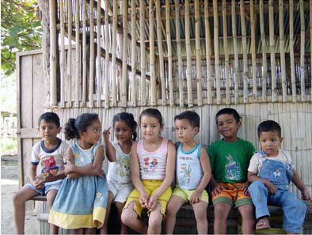

7. Catequesis parroquial

Es bueno recordar que a esta edad corresponde el momento más interesante de las catequesis parroquiales. Al margen de juicios de valor parcial sobre prioridades o responsabilidades, el hecho es que se da en estas edades la iniciación en la vida litúrgica y eucarística de forma incipiente. Más tarde vendrá la consolidación de las ideas y de las actitudes.

Centros de referencia

Es ahora cuando suele situarse la Primera Comunión y la iniciación penitencial del niño. La Primera Comunión debe pasar de ser un rito familiar o social a convertirse en una verdadera iniciación religiosa de signo comunitario. Se cuenta en este momento con la oportunidad de que "todos" los niños se sienten impulsados a la asistencia a la catequesis parroquial.
Son años en que no hay "razones" especiales para no acudir a esta oportunidad de educación religiosa y por lo tanto hay que aprovechar al máximo la buena disposición del niño y de su entorno familiar.
Es fácil en estos momentos, no sólo atender a los niños religiosamente, sino también comprometer de alguna forma a los mismos padres. Por eso se precisa una buena revisión y profundización de esa catequesis parroquial.
Por eso es usual incrementar las ofertas parroquiales, en las que la vinculación con los padres envuelve también a los hijos, de modo que éstos vean su vida religiosa como algo compartido y no como mero cumplimiento convencional.
Pero es bueno procurar que sean los mismos niños los protagonistas de las acciones. Y deben serlo tanto de su misma catequesis, como de las acciones de evangelización y animación cristiana con relación a sus mismos padres y familiares.



Formación sólida

Se evitarán tanto los pragmatismos como los integrismos en este terreno de lo religioso, de modo que no se deteriore la armonía y la serenidad en las actitudes y en la elaboración de los criterios religiosos. Del mismo modo se temerá el actuar sólo con sentido tradicionalista o rutinario.
La temática preferente en estas edades debe ser más bien bíblica, poniendo en el centro de la formación religiosa la figura de Jesús: sus hechos, sus palabras, sus deseos, sus actitudes, entendidas siempre en el contexto de la Iglesia concreta en la que vivimos.
La vida sacramental, de participación eucarística y de periódica renovación penitencial, debe ser el eje. Ella asegura la formación en la oración, en la moral e incluso será el soporte de las otras prácticas religiosas que se van inculcando.
El ideal es que haya confluencia de formas, estilos y hasta contenidos, entre los diversos ámbitos educativos que intervienen en la marcha formativa: padres, maestros catequistas, animadores de grupos y otros. No siempre esto es fácil; pero la armonía y la concordia es preferible a la disparidad e incluso al antagonismo.
Es conveniente recordar que la animación de toda catequesis parroquial debe tener verdadero sentido comunitario para que la formación de los niños resulte óptima o, al menos, suficiente. Es la comunidad, y no sólo algunos miembros de ella, quien debe responder de esa buena orientación del trabajo formativo de los catequizandos. En la medida en que una comunidad, una parroquia, una familia, se toma en serio esta tarea, los resultados resultan magníficos.
La misma actividad religiosa que se puede y debe hacer en el marco colegial, como son las clases de religión o las atenciones pastorales que se brindan en este y en los demás ámbitos en los que el niño vive, no pueden olvidar la referencia parroquial. Del mismo modo, la acción parroquial no debe marginarse de la situación religiosa real de la familia, de la escuela y del ambiente, en la medida de lo posible.

Armonía con la Escuela

La compenetración entre escuela, familia, parroquia, etc., asegura esa coordinación y la colaboración entre todos. El equilibrio no se establece a priori, sin esfuerzo, con simples convenios o acuerdos, sino que debe situarse en el terreno de los criterios y de las actividades. La armonía ha de conseguir un determinado clima de sencillez y de naturalidad que facilita recibir la formación casi imperceptiblemente.
Son de gran importancia a este respecto los procesos formativos de la familia, en cuya responsabilidad religiosa habrá de fundarse cualquier operación que se perfile extrafamiliarmente. El niño tiene derecho a que predomine el tono familiar en los proyectos educativos.
Importa que el clima que crea la convivencia con los otros niños, tanto en la escuela como en las catequesis parroquiales, resulte positivo y acogedor. Es el elemento catalizador de las reacciones espirituales que se van perfilando en la conciencia infantil.
Atención especial debe prestarse a las situaciones perniciosas que se pueden presentar en cualquier mente infantil. Tales son los malos ejemplos, deformaciones ambientales nocivas, choques fuertes entre principios recibidos y comportamientos observados, etc.
El niño no está todavía preparado para adoptar actitudes críticas ante ello y se siente desconcertado seriamente, sobre todo cuando esas perturbaciones proceden de personas de su entorno.

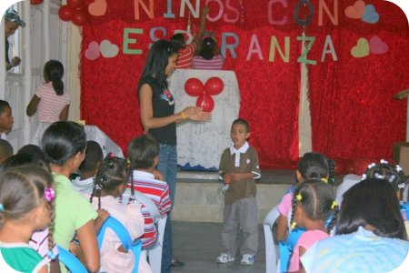



Temas e ideas para reflexionar

El catequizando de la infancia media es singularmente agradable en sus planteamientos y en sus relaciones. Cordial, generoso, movido, participativo, es un terreno virgen en el que cualquier semilla es acogida con gratitud. El catequista debe sentirse como en un territorio propio privilegiado para depositar muchas cosas buenas que un día florecerán con abundancia

VOCABULARIO FUNDAMENTAL

El catequista debe manejar términos que le ayuden a tratar con acierto esta edad: Hiperactividad, generosidad, simpatía, colaboración, interés, memoria, fantasía, sensibilidad, ambiente, ejemplaridad,
- 
PISTAS PARA EL DIALOGO DE GRUPO

Situarse en la edad de la infancia media es sentirse en un mundo agradecido en el que todos responden bien a las consignas. Los catequizandos presentes son infantiles, pero se hallan en proceso de conquista de una reflexión hábil, de una comunicación fluida y de una interrelación con los demás fecunda y variable. Hay que acercarse a ellos con delicadeza y con interés.

CUESTIONES PARA PLANTEARNOS

¿Es preferible que los niños hagan pregunta sin sentido o que lo catequistas formulen respuestas de cumplido? ¿Por qué es buena esta edad para la acción y no lo es tanto para la reflexión?

¿Es oportuna la iniciación sacramental a los 9 ó 10 años o es preferible dejarla para más adelante, cando su conciencia esté más sólida y sus compromiso sean más estables?

¿Es conveniente en estos momentos actividades frecuentes de memorización, de expresividad y de comunicación? ¿Son los niños de la infancia media capaz de entender o asumir misterios cristianos abstractos? ¿Por qué si o por que no?



